Мировой рынок зерновых и масличных культур

Фьючерсы на пшеницу обновили четырехлетний минимум (!)
Только написали в прошлом обзоре что рекордов на рынке зерновых не наблюдается, как пожалуйста, самая низкая цена за 4 года. Давайте разберёмся, почему и как. А аналитики уже подсказывают - рынок пшеницы последовал за кукурузой. Сентябрьский фьючерс по итогам торгов упал на 14.75 цента (-2.76%) и достиг минимального значения с июля 2010 года.

Рынок пшеницы
В отличие от рынка кукурузы цены на пшеницу не так сильно реагируют на погоду. Урожай яровой пшеницы выращивается на севере США. А погода в этом регионе в целом благоприятная. Осадков достаточно. Даже качество урожая за прошедшую неделю не изменилось.
Сбор урожая озимой пшеницы завершен уже почти на 90%. В штатах Висконсин и Мичиган урожайность оказалась выше ожиданий. Фермеры предполагали, что посевы в этих штатах серьезно пострадали в результате низких температур этой зимой, но в действительности их состояние оказалось заметно лучше. Этот фактор оказал дополнительное давление на цены.
Вряд ли стоит надеяться на какой бы то ни было рост цен, пока серьезных опасений насчет мирового урожая нет. Конечно, потери урожая наблюдаются в Австралии, но это не окажет существенного влияние на мировое предложение, ведь в Черноморском регионе урожай пшеницы ожидается выше. Цены могут скорректироваться, если напряжение в Черноморском регионе возрастет, и возникнет риск перебоев в поставках. Или же спрос на американскую пшеницу возрастет. Однако, пока этого не наблюдается, а конкуренция на мировым рынке стала еще жестче.

Разговоры о сухой погоде в начале августа заставили трейдеров нервничать. Однако, позднее стало известно, что температуры прогнозируется ниже нормы, что позволит предотвратить избыточное испарение влаги из почвы.
Давление на рынок сохраняется. К настоящему моменту цены приблизились к минимуму с 2010 года, и единственным вопросом остается, сможет ли рынок обновить этот минимум. Прогноз погоды меняется практически каждый день, а поскольку погода является сейчас ключевым фактором на рынке, трейдеры уделяют ей повышенное внимание. Однако, мы считаем, что пока поводов для беспокойства нет.

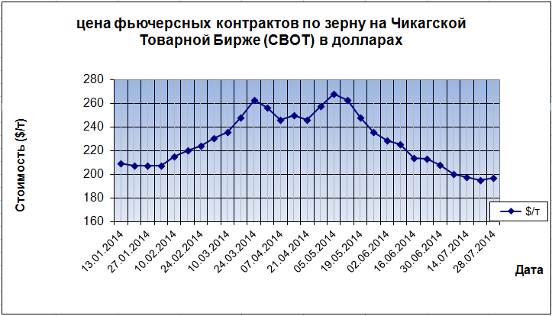

Минсельхоз США понизил прогноз производства пшеницы в США на 2014-2015 маркетинговый год
Как следует из очередного прогноза мирового спроса и предложения продукции сельского хозяйства на 2014-2015 маркетинговый год, обнародованного Минсельхозом, США – это единственная страна из группы мировых лидеров в области производства пшеницы, которая в этом году столкнулась с серьезными климатическими вызовами. По сравнению с майским докладом Минсельхоз понизил прогноз производства пшеницы в США на 2014-2015 маркетинговый год, одновременно увеличив прогноз мирового производства.
По сравнению с майским докладом прогноз производства пшеницы в США на 2014-2015 маркетинговый год снизился на 500 тыс. тонн и составил 52,9 млн.тонн. Если этот прогноз оправдается, то по сравнению с прошлым годом производство пшеницы в США сократится на 9% и достигнет минимальных объемов с 2006-2007 маркетингового года. Довольно оптимистично оценивают авторы доклада перспективы производства яровой пшеницы. Вместе с тем, ввиду ожидаемого сокращения производства озимой пшеницы, США неминуемо столкнутся с падением валового производства зерна.
Прогноз начальных запасов пшеницы увеличился до 16,1 млн. тонн. Тем не менее, с учетом ожидаемого сокращения производства, располагаемые запасы пшеницы на 2014-2015 маркетинговый год сократятся на 310 тыс. тонн и составят 73,3 млн. тонн против 82,1 млн. тонн в 2013-2014 маркетинговом году. Исходя из этого, а также с учетом возросшей конкуренции со стороны других стран-производителей зерна, по сравнению с майским докладом Минсельхоз сократил прогноз экспорта американской пшеницы с 25,9 млн. тонн до 25,2 млн. тонн. Что касается мирового экспорта пшеницы, то, по мнению специалистов Минсельхоза США, он может сложиться в объеме 152 млн. тонн и достичь третьего результата за всю историю.
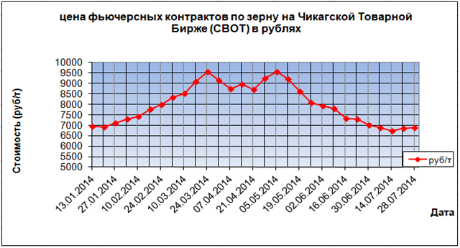
Несмотря на незначительное сокращение мировых начальных запасов пшеницы, Минсельхоз ожидает, что мировые располагаемые запасы пшеницы увеличатся на 4,1 млн. тонн и достигнут 888 млн. тонн. Главным образом это произойдет за счет роста производства пшеницы за пределами США на 5,2 млн. тонн. В 2014-2015 маркетинговом году мировое производство пшеницы достигнет 702 млн. тонн и сократится на 2% по сравнению с прошлым годом. Вместе с тем отмечается, что лишь дважды за всю историю мировое производство пшеницы превышало 700 млн. тонн. Самый внушительный прирост производства пшеницы к предыдущему месяцу в размере 1,85 млн. тонн был зафиксирован в Индии. В этой связи Минсельхоз принял решение поднять прогноз производства пшеницы в этой стране до 95,9 млн. тонн или на 3% по сравнению с прошлым годом. Предыдущий рекорд производства пшеницы в размере 94,9 млн. тонн был установлен в Индии в 2012-2013 маркетинговом году. Прогноз экспорта индийской пшеницы составил скромные 3,5 млн. тонн. Для сравнения: в 2012-2013 маркетинговом году Индия ежегодно экспортировала по 6 млн. тонн и более. Средний показатель экспорта индийской пшеницы за последние пять лет составил 2,77 млн. тонн.

По сравнению с майским прогнозом наивысший прирост производства пшеницы среди основных экспортеров в размере 1,37 млн. тонн был отмечен в странах ЕС. Минсельхоз США ожидает, что по сравнению с прошлым годом производство пшеницы в государствах Евросоюза увеличится на 2% и достигнет 146 млн. тонн. По сравнению со средними результатами последних пяти лет рост производства составит 6%. Дожди, прошедшие весной и в начале лета, существенно улучшили виды на урожай пшеницы в Германии и Франции. Исходя из этого, Европейская Комиссия приняла решение увеличить прогноз производства мягкозерной пшеницы на 2014-2015 маркетинговый год с 133 млн. тонн до 137 млн. тонн. В свою очередь фермерские кооперативы Германии также скорректировали свой прогноз производства пшеницы на 2014-2015 маркетинговый год, который увеличился на 2% и составил 25,5 млн. тонн. Минсельхоз оценивает экспортные возможности ЕС в размере 28 млн. тонн пшеницы. В прошлом году страны Евросоюза экспортировали 30 млн. тонн пшеницы.
В мае Минсельхоз США прогнозировал, что мировое потребление пшеницы в 2014-2015 маркетинговом году составит 696 млн. тонн. В июне этот ориентир увеличился на 3 млн. тонн по причине возросшего спроса на кормовую пшеницу со стороны Китая и стран Евросоюза. Таким образом, за счет увеличения мирового потребления пшеницы будет практически компенсирован весь прирост ее производства. При этом прогноз мировых конечных запасов пшеницы увеличился всего на 1,19 млн. тонн, составив 189 млн. тонн. По сравнению с прошлым годом мировые конечные запасы пшеницы увеличились на 1%, а в сравнении со средними показателями последних пяти лет – сократились на 2%.

Данные Американской пшеничной ассоциации только дублируют отчёт USDA, так как во многом опираются на него. Приведём и их, хуже не будет.
Цены на пшеницу в прошедший период снизились на 13%, цены на кукурузу упали на 18,5%. Рост мировых запасов пшеницы в сезоне 2014-15 составит +2,8%, запасы кукурузы в мире вырастут на +8,4%. Оценки производства в большинстве крупных производителей данных культур были улучшены в связи с благоприятными погодными условиями, несмотря на некоторое снижение посевных площадей в ряде регионов.
Состояние посевов пересматривается в лучшую сторону. При этом в Северном полушарии уже началась уборка зерновых, и зерно нового урожая начало поступать на рынок, нивелируя рост цен конца прошлого сезона. По данным USDA по состоянию на 13 июля 2014 г. 70% посевов яровой пшеницы в США находились в хорошем состоянии против 6% посевов, находящихся в плохом состоянии. В кукурузе 76% посевов находились в хорошем состоянии против 5% в плохом
состоянии. При этом 69% посевов озимой пшеницы было убрано против 68% в прошлом году. При этом с начала сезона 2014-15 по состоянию на 3 июля из США было экспортировано 8,167 млн.тонн пшеницы против 10,637 млн.тонн на аналогичную дату прошлого сезона. Экспорт кукурузы с начала сезона 2013-14 по 3 июля 2014 г. составил 47,576 млн.тонн против 18,56 млн.тонн в сезоне 2012-13. Новый сезон на рынке пшеницы начинается в июне, на рынке кукурузы – в сентябре, что подтверждают индексы сезонной динамики цен.
Постепенно начинает расти экспорт зерновых нового урожая из ЕС. С начала сезона 2014-15 по 10 июля было вывезено 350 тыс.тонн пшеницы, а также 358 тыс.тонн ячменя. Кроме того, Союз продолжает импортировать кукурузу, завезя в сезон 2014-15 уже 257 тыс.тонн.

Понимаем, что текстовой информации очень много, и от букв рябит в глазах, поэтому для простоты всё это представляем Вам в табличках. Просто и понятно.
Суммарное производство зерновых в мире (млн. тонн)
 |  | Пшеница |  |  | Кукуруза
 | Маркетинговый год | 2012/13 | 2013/14 | 2014/15 | 2012/13 | 2013/14 | 2014/15
США | (июнь-май) | 61.7 | 58.0 | 54.2 | 273.8 | 353.7 | 352.1
Другие |  | 596.0 | 656.2 | 651.0 | 595.0 | 630.7 | 628.9
Всего по миру |  | 657.7 | 714.2 | 705.2 | 868.8 | 984.4 | 981.0

Мировое производство зерновых (тыс. метрических тонн)
Страна | 2013/2014 | 2014/15 июнь | 2014/15 июль
Аргентина | 10,500 | 12,500 | 12,500
Австралия | 27,013 | 25,500 | 26,000
Бразилия | 5,300 | 6,000 | 6,300
Канада | 37,500 | 28,500 | 28,000
Китай | 121,930 | 124,000 | 124,000
Египет | 8,650 | 8,950 | 8,950
Евросоюз | 143,324 | 146,250 | 147,875
Индия | 93,510 | 95,850 | 95,850
Иран | 14,500 | 13,000 | 13,000
Казахстан | 13,941 | 14,500 | 13,500
Пакистан | 24,000 | 24,500 | 24,500
Россия | 52,091 | 53,000 | 53,000
Турция | 18,000 | 15,000 | 15,000
Украина | 22,278 | 20,000 | 21,000
Узбекистан | 6,800 | 6,800 | 6,800
Другие | 56,905 | 54,424 | 54,694
Итого | 656,242 | 648,774 | 650,969
США | 57,961 | 52,847 | 54,205
Всего по миру | 714,203 | 701,621 | 705,174

Какой урожай зерновых соберет Европейский Союз в 2014/15 МГ?
Совокупное производство зерновых культур в государствах Европейского Союза в 2014/15 маркетинговом году составит 303 млн. т. Об этом сообщает Европейская Комиссия.
Данный показатель несколько превышает среднегодовой, причем рост наблюдается как в производстве мягкозерной пшеницы, урожай которой достигнет 136,8 млн. т, что на 1,1% больше, чем годом ранее, так и в производстве кукурузы, урожай которой год к году увеличится на 7,8% до 70,7 млн. т.
При этом урожай твердозерной пшеницы обещает снизится на 6,7% до 7,4 млн. т, а урожай ячменя – на 6,9% до 55,8 млн. т. Следствием заметного роста производства главных зерновых культур в Европейском Союзе будет не только увеличение его экспортного потенциала, но и рост переходящих запасов зерновых.
Английская пшеница может заменить французскую на рынке Алжира. Нынешний урожай пшеницы в Англии необычайно высокого качества, благодаря длительному периоду сухой погоды. И, по мнению экспертов, это открывает ей путь на экспортные рынки, в том числе, те, где традиционно доминировала Франция. Наиболее реальным рынком видится Алжир.
По данным Департамента статистики Германии, в текущем году площадь пахотных земель и пастбищ достигла 16,8 млн. га, что немногим выше, чем в 2013г. и в 2012г. (16,7 млн. га), но заметно ниже, чем в 1995г. (17,3 млн. га). Площадь пашни составила 11,9 млн. га (11,9 млн. га в прошлом году). В составе пашни преобладают посевы зерновых культур – 55% или 6,5 (6,5) млн. га. Пшеницей занято 3,2 (3,1) млн. га, ячменем – 1,6 (1,6) млн. га, кукурузой 2,1 (2,0) млн. га, озимым рапсом – 1,4 (1,5) млн. га. Дожди, которые прошли в Германии на прошлой и текущей неделе, замедлили ход уборки пшеницы, ухудшив её качество и урожайность.

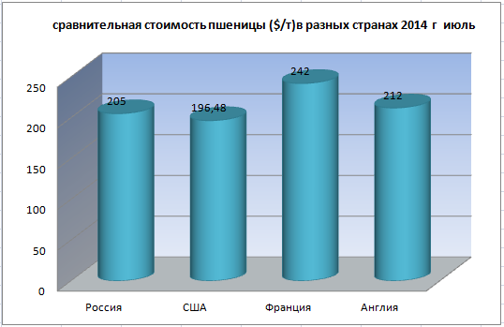

Мировой рынок подсолнечника

Рыночные комментарии от Американской масличной ассоциации.

Поговаривают, что на большей части Среднего Запада США наблюдаются минимальные нормы осадков. Срабатывает рынок, чтобы добавить в связи с этим к новым ценам на CBOT на прошлой неделе. Можно также говорить, что температура может быть выше, чем обычно в августе. Период с августа по начало сентября является критическим сроком для масличных культур. Условия роста по всему Среднему Западу были очень благоприятны для развития масличных. Это заставляет покупателей с тревогой смотреть на перспективы растениеводства, прежде чем принимать долгосрочные закупки. Цены на старый урожай подсолнечника утратили позиции на этой неделе до $ 1,25 за сотню фунтов. Цены на новый урожай снизились до 65 центов.
Производители очищают бункеры для хранения, чтобы подготовиться к уборке. Учитывая снижение цен на другие сырьевые товары, особенно соевое масло, это было, вероятно, неизбежно, что цены на подсолнечник будет следовать вниз. Погода и количество собранного урожая будут продолжать задавать направление цены.

По сообщениям других независимых источников, можно создать компиляцию, согласно которой картина принимает вот такой вид:
Хорошей новостью является то, что погода была благосклонна и хороша для развития подсолнечника в первой половине июля. С другой стороны, она же оказывала давление на рынке.

По состоянию на 14 июля большая часть подсолнечника урожая США была оценена на «хорошо» и «отлично», хотя развитие культур был немного аномально. После сравнительно мягкого старта до начала лета, большинство производящих областей смогли извлечь выгоду из жаркой и сухой погоды, чтобы помочь подтолкнуть развитие растениеводства. В ближайшей перспективе прогноз погоды остается благоприятным, который и оказывает влияние на рынок. Это приводит к продажам и снижает вероятность спекулятивных покупок трейдерами на CBOT (Чикагская товарная биржа)".
Погода и хорошие условия выращивания являются ключевыми факторами, поскольку это может привести к раннему всходу урожая и более высокому росту цен подсолнечника в США в 2014 году.
Некоторые аналитики прогнозируют дальнейшее распродажи в ближайшей и среднесрочной перспективе. Это привело к общей слабости на рынке.
Местные цены старого урожая с поставками на июль и август остались неизменными по сравнению с предыдущим докладом ($ 20,45 за центнер). Цены на новый урожай находятся в диапазоне от $ 19,85 до $ 20,05 наличными, или $ 19,05 за центнер.
Что касается экспорта подсолнечного масла за октябрь 2013 года - май 2014, то он вырос более чем на 4000 тонн - от 15136 метрических тонн в прошлом году до 19 681 тонн в этом году. Самые большие импортёры подсолнечного масла по-прежнему Канада и Мексика.
Экспорт неочищенного подсолнечника также увеличен в Испании, Мексике и Израиле. Мексика увеличила закупки до 5030 тонн в этом году. Экспорт в Израиле по сравнению с 1182 метрическими тоннами в прошлом году, дошёл до 2806 метрических тонн в этом году.
Экспорт подсолнечника в Испанию продолжать расти, а, согласно статистике, с октября 2013 года по май 2014, Испания импортировала 1622 тонн подсолнечника, по сравнению с 1534 метрических тонн за тот же период времени в прошлом году. В целом, экспорт стоит на 7159 метрических тонн, что сопоставимо с 8546 метрических тонн за аналогичный период прошлого года.
Министерство сельского хозяйства США сообщает что условия погоды/уборки будут задавать направление цены.

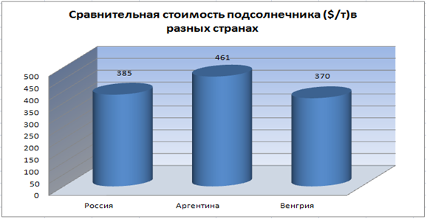

По самому последнему отчёту Министерства сельского хозяйства США, в мировом масштабе количество подсолнечника оценивается в следующих количествах:

Подсолнечник. Мировое производство (тысяч метрических тонн) по состоянию на июль 2014 года

 |  | Масличные, Подсолнечник |  |  | Подсолнечник, молотый
 | Маркетинговый год | 2012/13 | 2013/14 | 2014/15 | 2012/13 | 2013/14 | 2014/15
Аргентина | (март-февраль) | 3,100 | 2,300 | 2,900 | 1,021 | 980 | 1,090
Россия | (сентябрь-август) | 7,959 | 10,554 | 10,200 | 2,808 | 3,466 | 3,529
Турция | (сентябрь-август) | 1,125 | 1,400 | 1,150 | 685 | 753 | 773
Украина | (май-апрель) | 9,000 | 11,600 | 10,000 | 3,607 | 4,516 | 4,175
Евросоюз | (октябрь-сентябрь) | 7,065 | 8,712 | 7,925 | 3,570 | 3,800 | 3,784
Другие |  | 7,813 | 8,301 | 8,489 | 2,574 | 2,778 | 2,822
Всего по миру |  | 36,062 | 42,867 | 40,664 | 14,265 | 16,293 | 16,173

